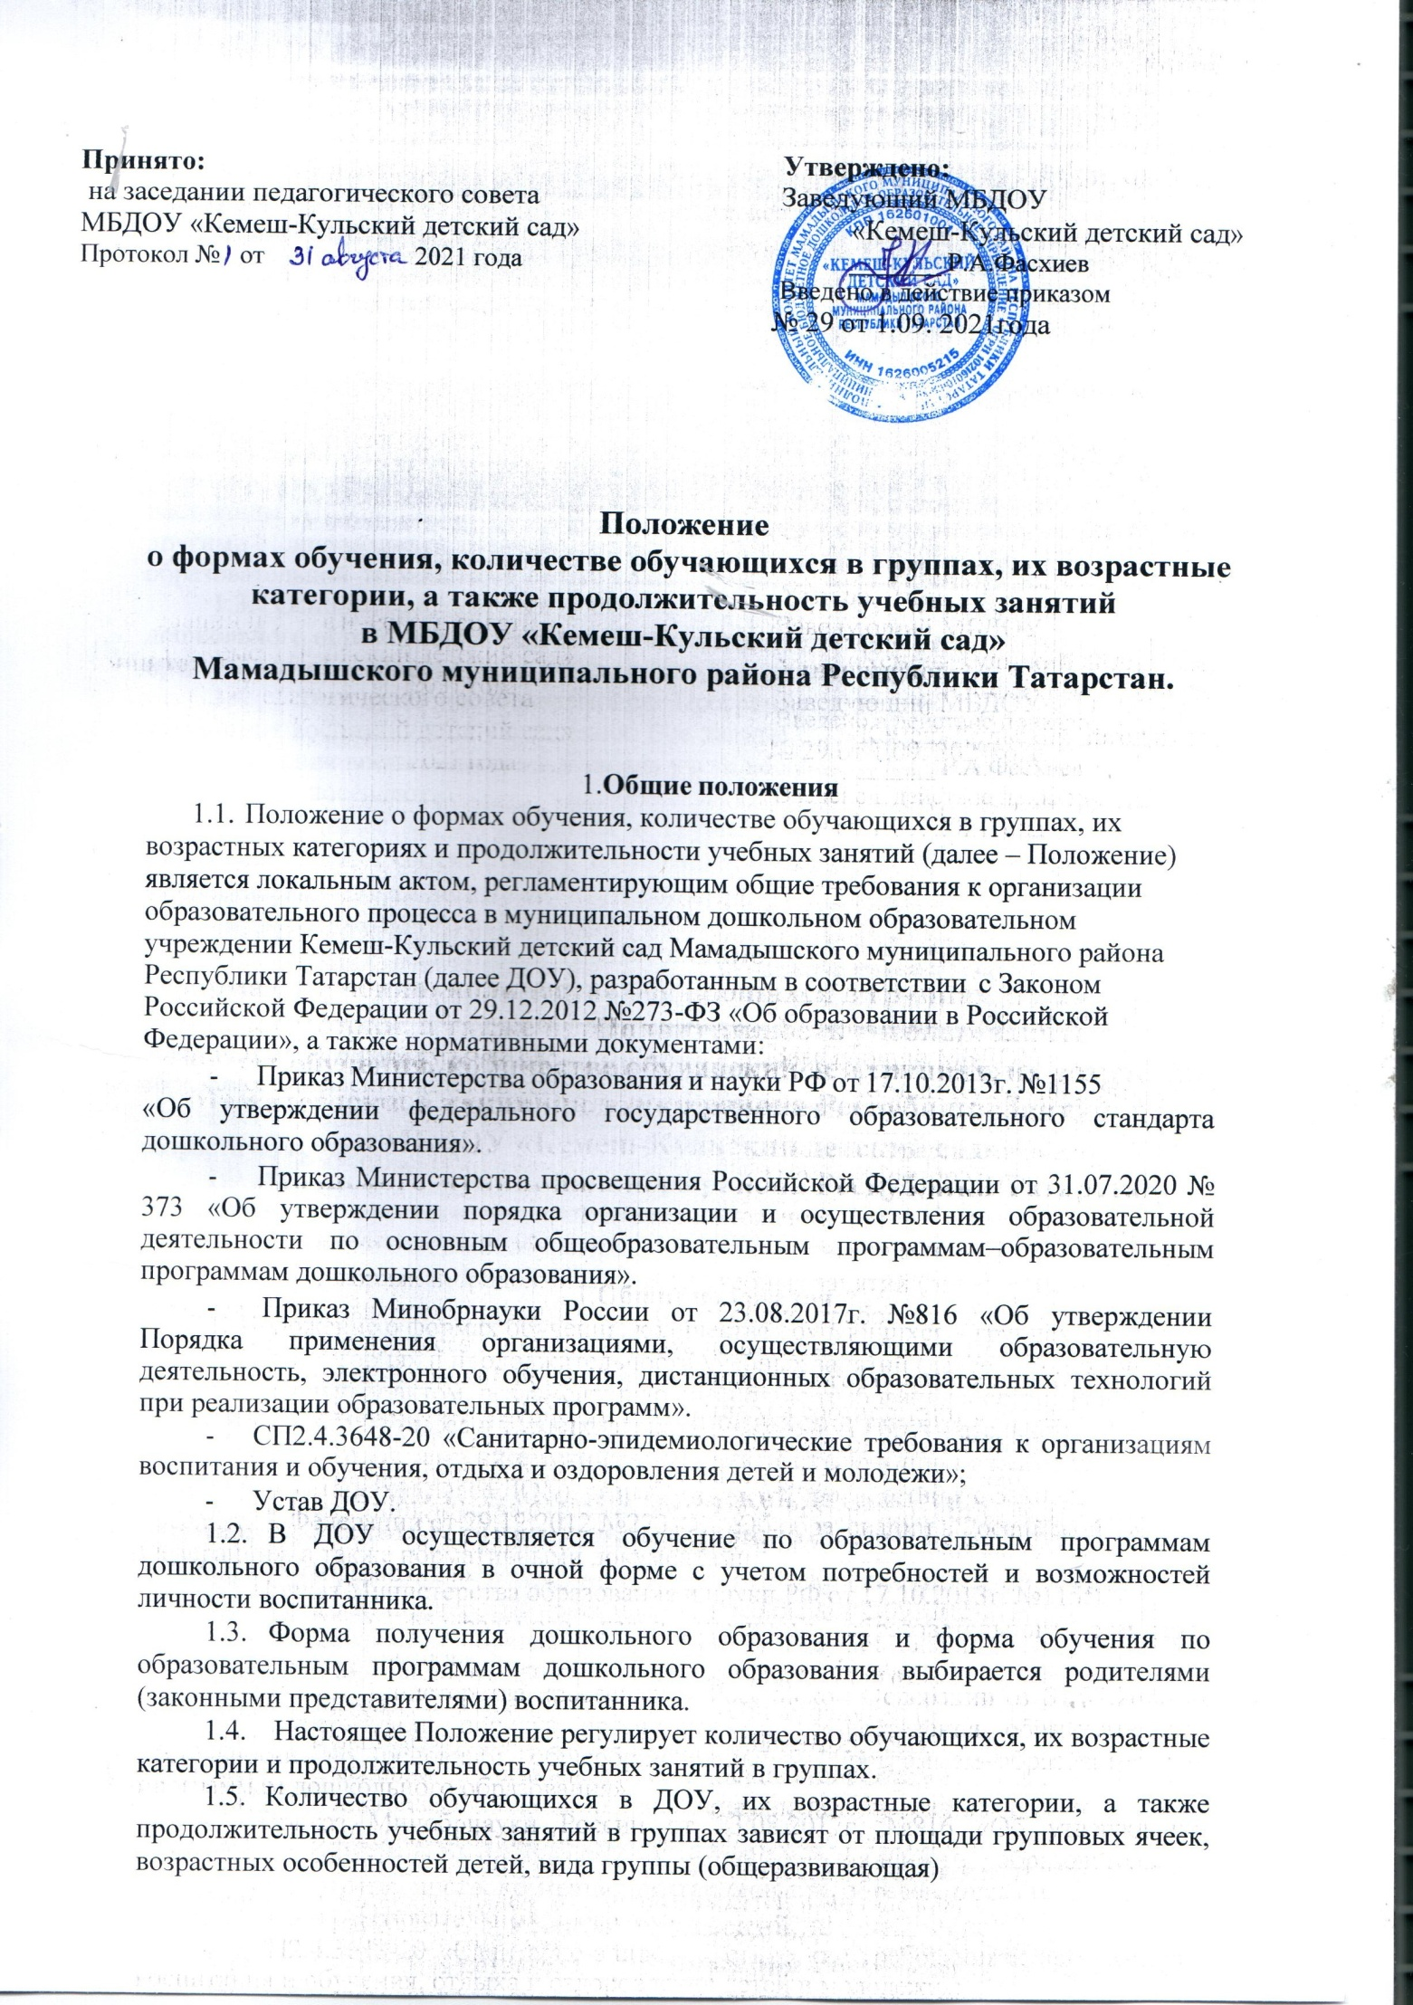
  - По вопросам, неурегулированным настоящим Положением ДОУ руководствуется действующим законодательством Российской Федерации.

- Общие требования к организации образовательного процесса.
  - Обучение воспитанников по очной форме получения дошкольного образования организуется в соответствии с образовательной программой дошкольного образования (далее–Программа), обеспечивающей реализацию федерального государственного образовательного стандарта дошкольного образования с учетом их возрастных и индивидуальных особенностей.
  - При выборе формы обучения и формы получения дошкольного образования родители (законные представители) воспитанника должны быть ознакомлены с настоящим Положением, Уставом ДОУ, Программой дошкольного образования, другими документами, регламентирующими организацию и осуществление образовательной деятельности по избранной форме.
  - Основанием для организации обучения по очной форме получения дошкольного образования и формах обучения является заявление родителей (законных представителей) воспитанников и приказ заведующего.
  - Воспитанники, осваивающие Программу в очной форме, зачисляются в контингент воспитанников учреждения. Все данные о воспитаннике вносятся в Книгу учета движения воспитанников и в табель учета посещаемости воспитанников группы, которую они посещают.
  - Количество обучающихся в группах определяется исходя из площади групповых ячеек, в соответствии с требованиями СанПин и Порядком организации и осуществления образовательной деятельности по основным общеобразовательным программам дошкольного образования.
  - В ДОУ реализуются Основная образовательная программа дошкольного образования.
  - Родителям (законным представителям) воспитанников должна быть обеспечена возможность ознакомления с ходом, содержанием и результатами образовательного процесса воспитанника.
  - Воспитанники по завершении учебного года переводятся в следующую возрастную группу.
  - Освоение образовательной программы дошкольного образования не сопровождается проведением промежуточной аттестации и итоговой аттестации воспитанников.

3.Возрастные категории обучающихся:
  - Принцип формирования групп зависит от возрастных особенностей детей:
- от 1,5 до 3 лет группа раннего возраста
- от 3 до 4 лет младшая группа;
- от 4 до 5 лет – средняя группа;
- от 5 до 6 лет – старшая группа;
- от 6 до 7 лет – подготовительная к школе группа
  - Деятельность ДОУ осуществляется в одновозрастных учебных группах.
  - Перечень групп на каждый учебный год определяется исходя из потребности родителей (законных представителей) и утверждается приказом заведующего ДОУ.

4.Организация получения дошкольного образования в очной форме обучения.
  - Получение дошкольного образования в очной форме обучения предполагает посещение воспитанников учебных занятий по образовательным областям, организуемых в соответствии с учебным планом и Программой.
  - Воспитанникам, осваивающим Программу в очной форме обучения, предоставляются на время обучения бесплатно учебные пособия, детская литература, игрушки, имеющиеся в учреждении.
  - Основной формой организации образовательного процесса в очной форме обучения является организованная образовательная деятельность (ООД)–занятия.
  - Организация образовательного процесса в очной форме обучения регламентируется образовательной Программой и расписанием организованной образовательной деятельности.
  - Количество обучающихся в учебной группе при проведении занятий зависит от возраста и устанавливается в следующих пределах:
- В группах раннего возраста общеразвивающей направленности: от 1,5 года до 2 лет наполняемость группы в пределах 15-20 человек;
от 2 до 3 лет наполняемость группы в пределах 20 человек;
музыкальные и физкультурные занятия проводятся одновременно со всей группой обучающихся;
занятия познавательного и художественно-изобразительного цикла могут проводиться подгруппами по 8-10 человек;
- В группах дошкольного возраста общеразвивающей направленности от 3 до 7 лет наполняемость группы установлена в пределах 20-26 человек; занятия проводятся одновременно со всей группой обучающихся;
  - Максимально допустимый объем образовательной нагрузки в первой половине дня:
- в младшей и средней группах не превышает 30 и 40 минут соответственно;
- в старшей и подготовительной – 75 минут и 1,5 часа соответственно.
  - В середине времени, отведенного на непрерывную образовательную деятельность, проводят физкультурные минутки. Перерывы между периодами непрерывной образовательной деятельности – не менее 10 минут.
  - Образовательная деятельность с детьми старшего дошкольного возраста может осуществляться во второй половине дня после дневного сна. Ее продолжительность должна составлять не более 25 - 30 минут в день. В середине непрерывной образовательной деятельности статического характера проводятся физкультурные минутки.
  - Учебный год начинается с 1-го сентября и заканчивается в сроки, установленные годовым календарным учебным графиком.
  - Занятия с обучающимися могут проводиться с понедельника по пятницу (за исключением праздничных дней). Время начала и окончания занятий определяется расписанием занятий.

Продолжительность занятий и общая величина недельной учебной нагрузки по возрастам

Возраст | Продолжительность ООД :  занятий/мин
Возраст | 1 занятие (ООД) мин. | В день всего занятий/мин | В неделю всего занятий/мин
1,5 -2  лет | 10 | 2/20 | 10/1ч 40мин
2-3 лет | 10 | 2/20 | 10/1ч.40мин
3-4 года | 15 | 2/30 | 10/2ч.30мин
4-5лет | 20 | 2/40 | 10/3ч.20мин
5-6 лет | 25 | 2(3)/50(75) | 14/5ч.50мин
6-7лет | 30 | 3/90 | 15/7ч.30мин

При реализации образовательной программы дошкольного образования может проводиться оценка индивидуального развития детей в рамках педагогической диагностики. Результаты педагогической диагностики используются для индивидуализации образования и оптимизации работы с группой детей.

- Заключительные положения

Настоящее положение вводится в действие с момента утверждения приказом заведующего ДОУ и действует до замены новым.



